Lernpaket BNT Kl. 5C
Was ist zu tun in BIOLOGIE?
Zu den Vögeln:
1. Lest die Texte A-C aufmerksam durch und ordnet sie den jeweiligen Abbildungen zu! Anschließend schneidet ihr alle Teile aus und klebt die Texte unter die entsprechenden Abbildungen in eure Mappe ein.
2. Lest im Buch die Seiten 76-78 durch und überprüft, ob eure Zuordnungen richtig waren. Wenn nicht korrigieren!
3. Lest im Buch die Seiten 84-86 zum Verhalten der Vögel durch und erklärt anschl. schriftlich folgende Begriffe:
Nesthocker? Nestflüchter? Kulturfolger? Brutschmarotzer?
Nach den Vögeln schauen wir uns die Fische an:
4. Bearbeite die beiden Arbeitsblätter zu den Fischen!
Was ist zu tun in NATURPHÄNOMENE-TECHNIK?
A. Nur die Jungen:
1. Bearbeitet das AB Schwimmen und Sinken ab A1: Lies dir nun…. zu Ende.
Lasst euch bei A3 von einem Erwachsenen oder einem der Mädchen (die haben das nämlich schon gemacht) helfen.
Ergänze die blauen Merksätze durch: Alle Stoffe, deren Dichte kleiner als 1 (= Dichte des Wassers) ist, schwimmen. Alle Stoffe, deren Dichte größer als 1 ist, sinken.
Versuch 3: Wir bringen Eisenschrauben zum Schwimmen kann man auch gut zu Hause machen. Wie das aussehen soll (Versuchsskizze), steht auch im Buch auf S. 32.
Bei der Plastiktüte mit den Schrauben müsst ihr vor dem Schließen mit einem Strohhalm Luft hineinblasen und dann schnell zumachen. So funktioniert es! Dann alle weiteren Aufgaben auf dem AB bearbeiten.
B. Mädchen und Jungen:
2. Lest im Buch die Seiten 34-35: Wie schwimmen Fische? durch und bearbeitet die Aufgaben 1-3 schriftlich in eurer NT-Mappe!
3. Besorge dir ein paar Rosinen und führe den Versuch V2: Der Rosinenfahrstuhl durch.
4. Schreibe ein Versuchsprotokoll, so wie wir es am Anfang des Schuljahres zusammen erarbeitet haben. Erkläre deine Beobachtungen mithilfe deines Wissens über die Dichte!

Viel Spaß und bleibt gesund! N. Streuter
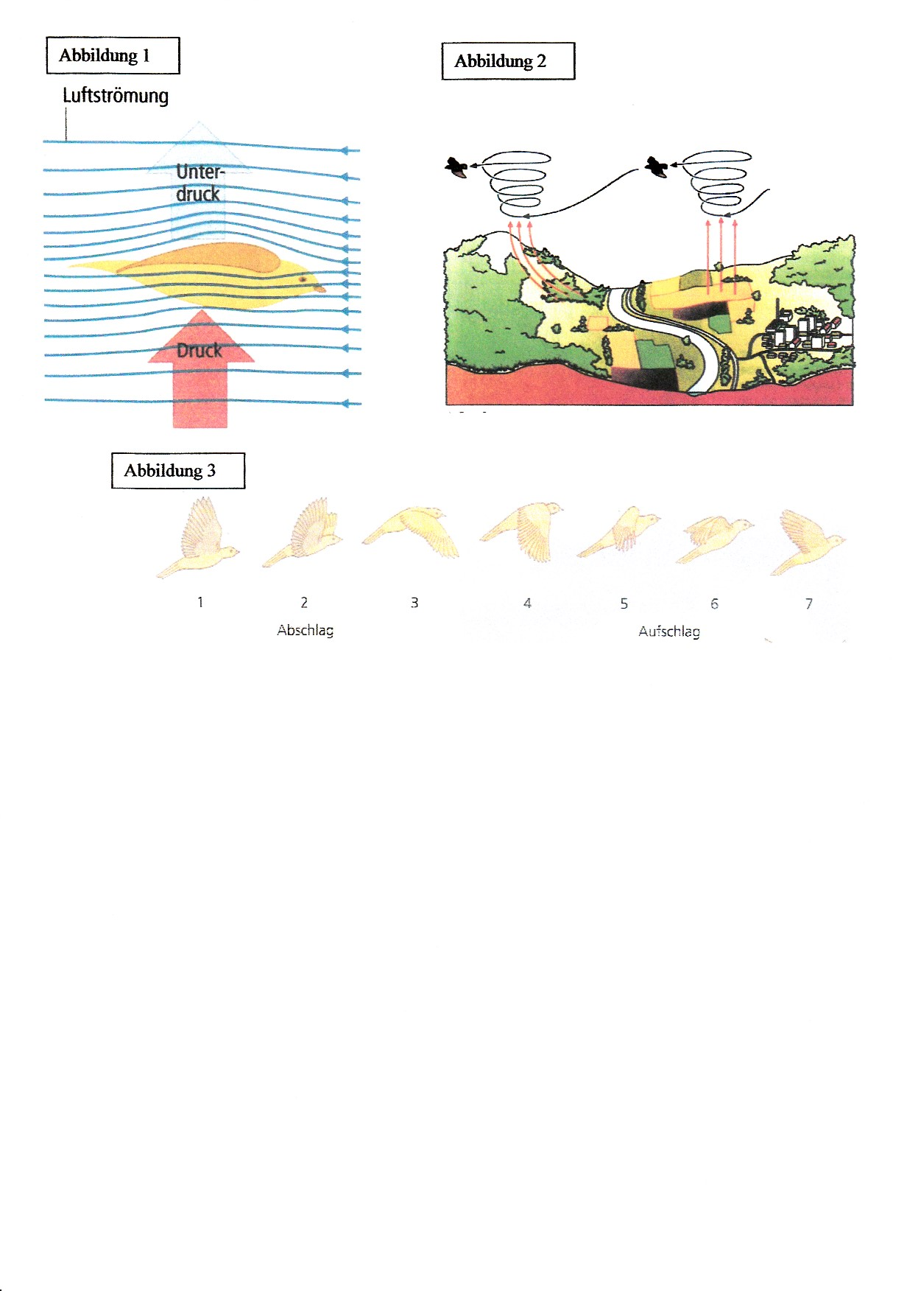

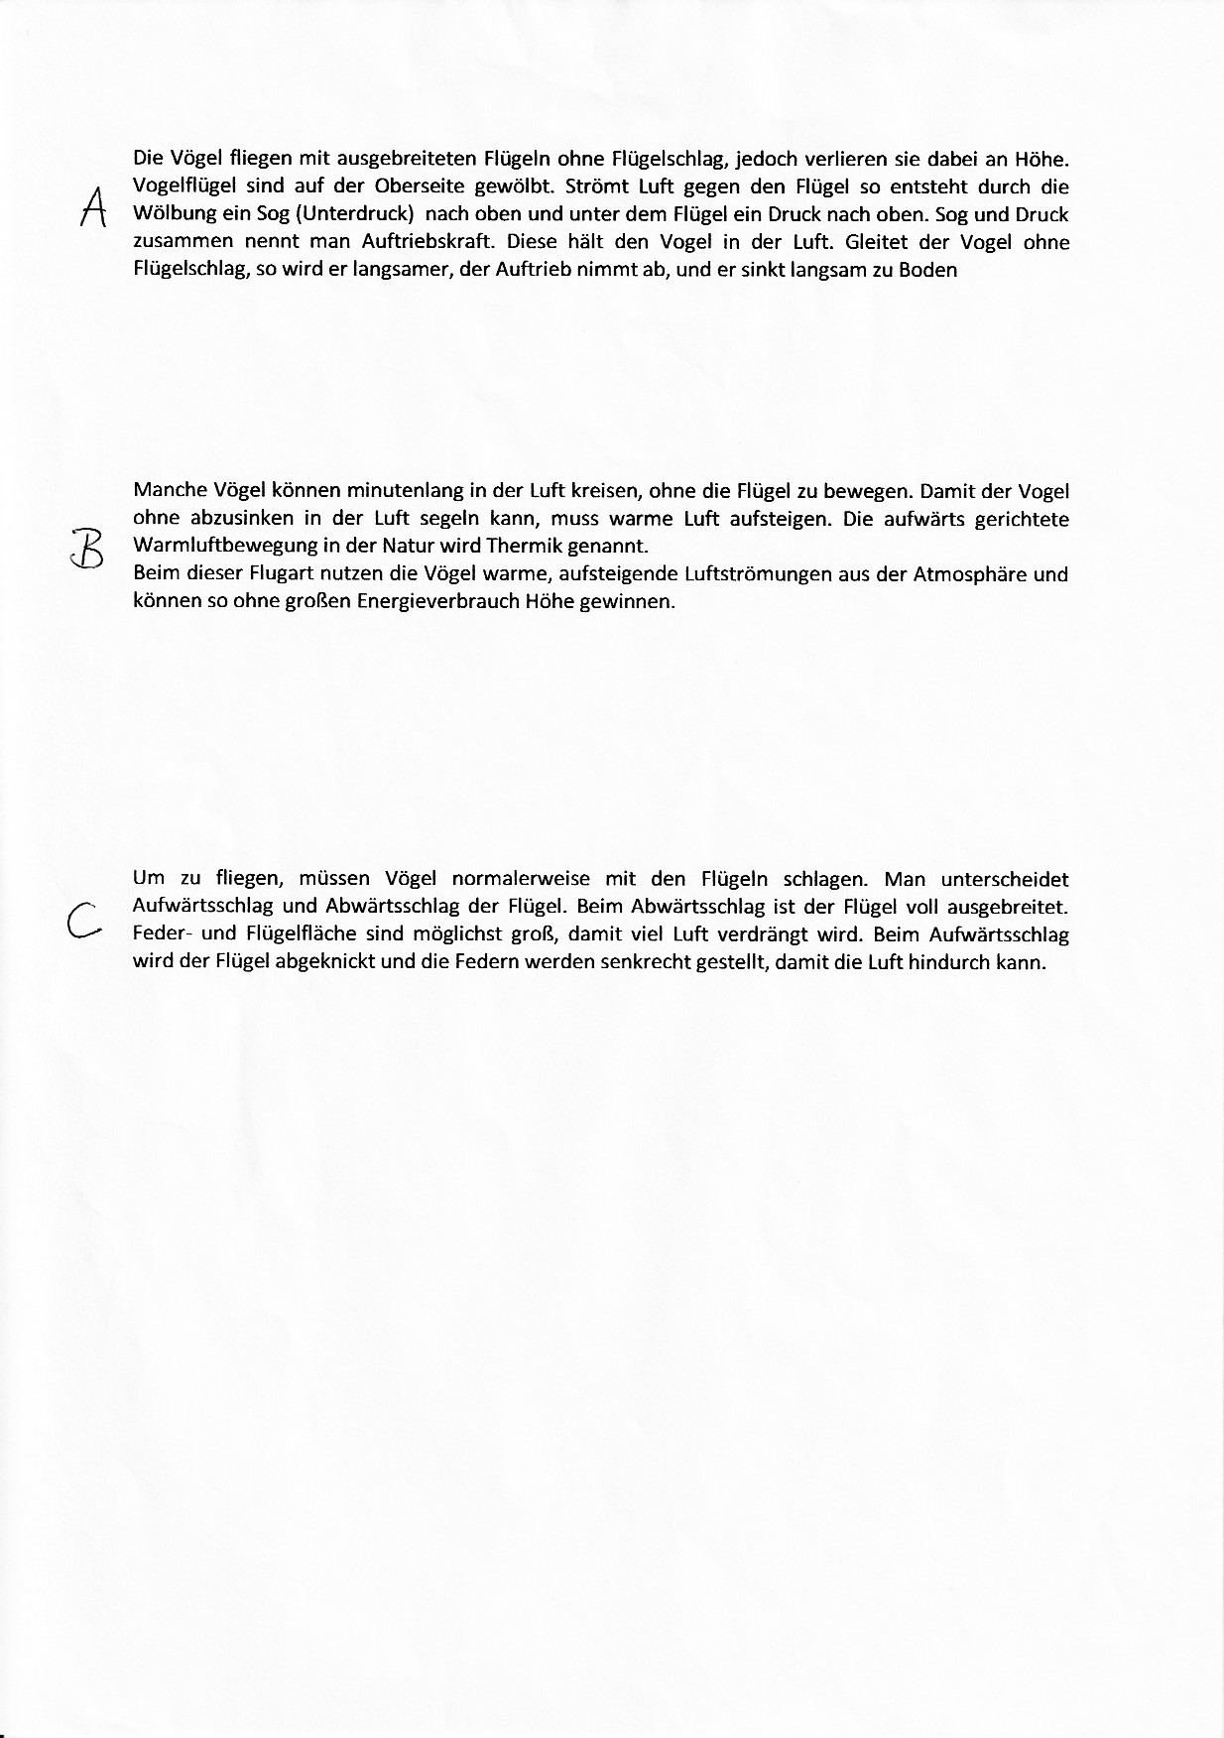
Fische sind wechselwarme Wirbeltiere, die im Wasser leben, mit Kiemen atmen und deren Körper mit Schuppen bedeckt sind.
Anpassung an das Leben im Wasser – der äußerer Körperbau der Fische
- Vervollständige die Zeichnung des angefangenen Fisches.
- Benenne die markierten Körperteile (mit Hilfe des Buches S. 100-101). Ordne hierzu folgende Begriffe zu:
Rückenflosse, Seitenlinie, Brustflosse, Auge, Kiemen(deckel), Afterflosse, Schwanzflosse, After, Bauchflosse, Nase, dachziegelartige Schuppen mit Schleimhaut.
- Beschrifte die Körpergliederung des Fisches: Schwanz, Kopf, Rumpf.
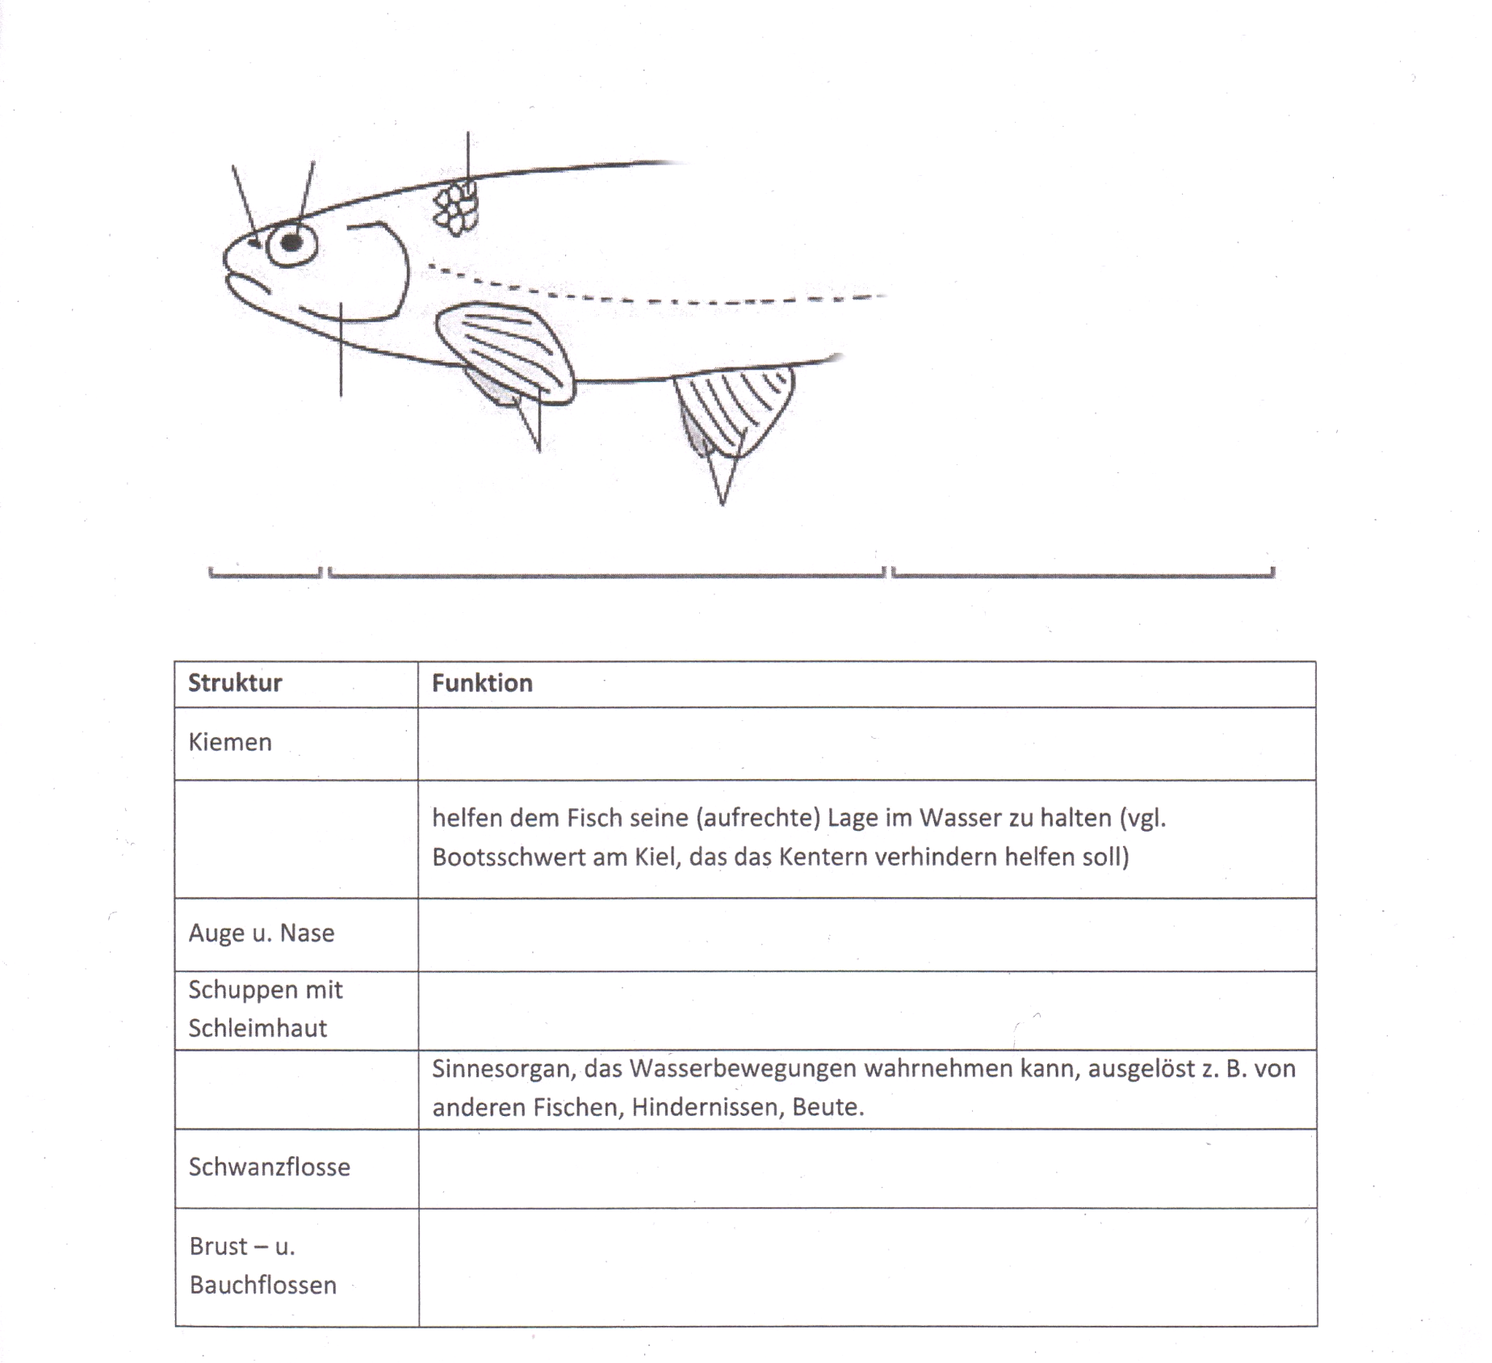
- Ordne den benannten Strukturen des Fischkörpers die passenden Funktionen zu. Ergänze dazu die untere Tabelle.
Aufgabe:
Fast alle Fische sind Segel-, Ruder- oder Motorboote. Begründe diese Behauptung (je ein Satz), wobei du dir überlegst, wozu der Fisch die verschiedenen Flossen benötigt.
Male die einander entsprechenden Flossen und Schiffsteile in derselben Farbe an.

